11. KIRJASTOTIETOKANTA

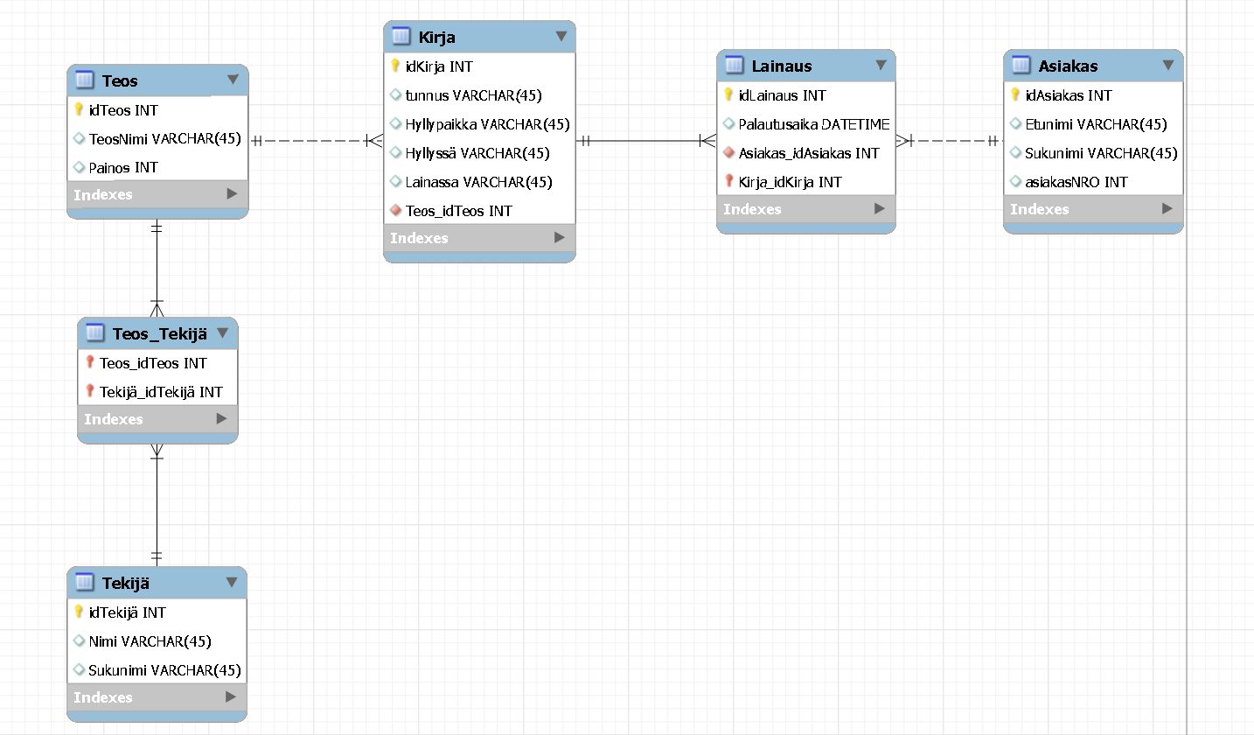

**Tekijä 🡪 Teos** yhteys on monesta moneen, koska yhdellä tekijällä voi olla monta teosta ja yhdellä teoksella monta tekijää. Yhteys on tyyppiä identifying, koska tekijä ei voi olla ilman teosta ja teos ei voi olla ilman tekijää.

**Teos 🡪Kirja** yhteys on yhdestä moneen, koska yhdestä teoksesta voi olla monta kirjaa. Yhteys on tyyppiä non-identifying, koska teos voi olla olemassa, ilman että kirja on kirjastossa.

**Kirja🡪Lainaus** yhteys on yhdestä moneen, koska monta kirjaa voi lainata yhdellä lainauksella. Yhteys on tyyppiä identifying, koska lainausta ei voi olla ilman lainattua kirjaa.

**Lainaus🡪Asiakas** yhteys on monesta yhteen, koska monta lainausta voi olla yhdellä asiakkaalla. Yhteys on non-identifying, koska asiakas voi olla olemassa ilman lainausta.

**UNIQUE** tieto löytyy esim: idTekijä, idTeos, tunnus, idLainaus, asiakasNRO

**NULL** tieto voi olla: Hyllyssä tai Lainassa